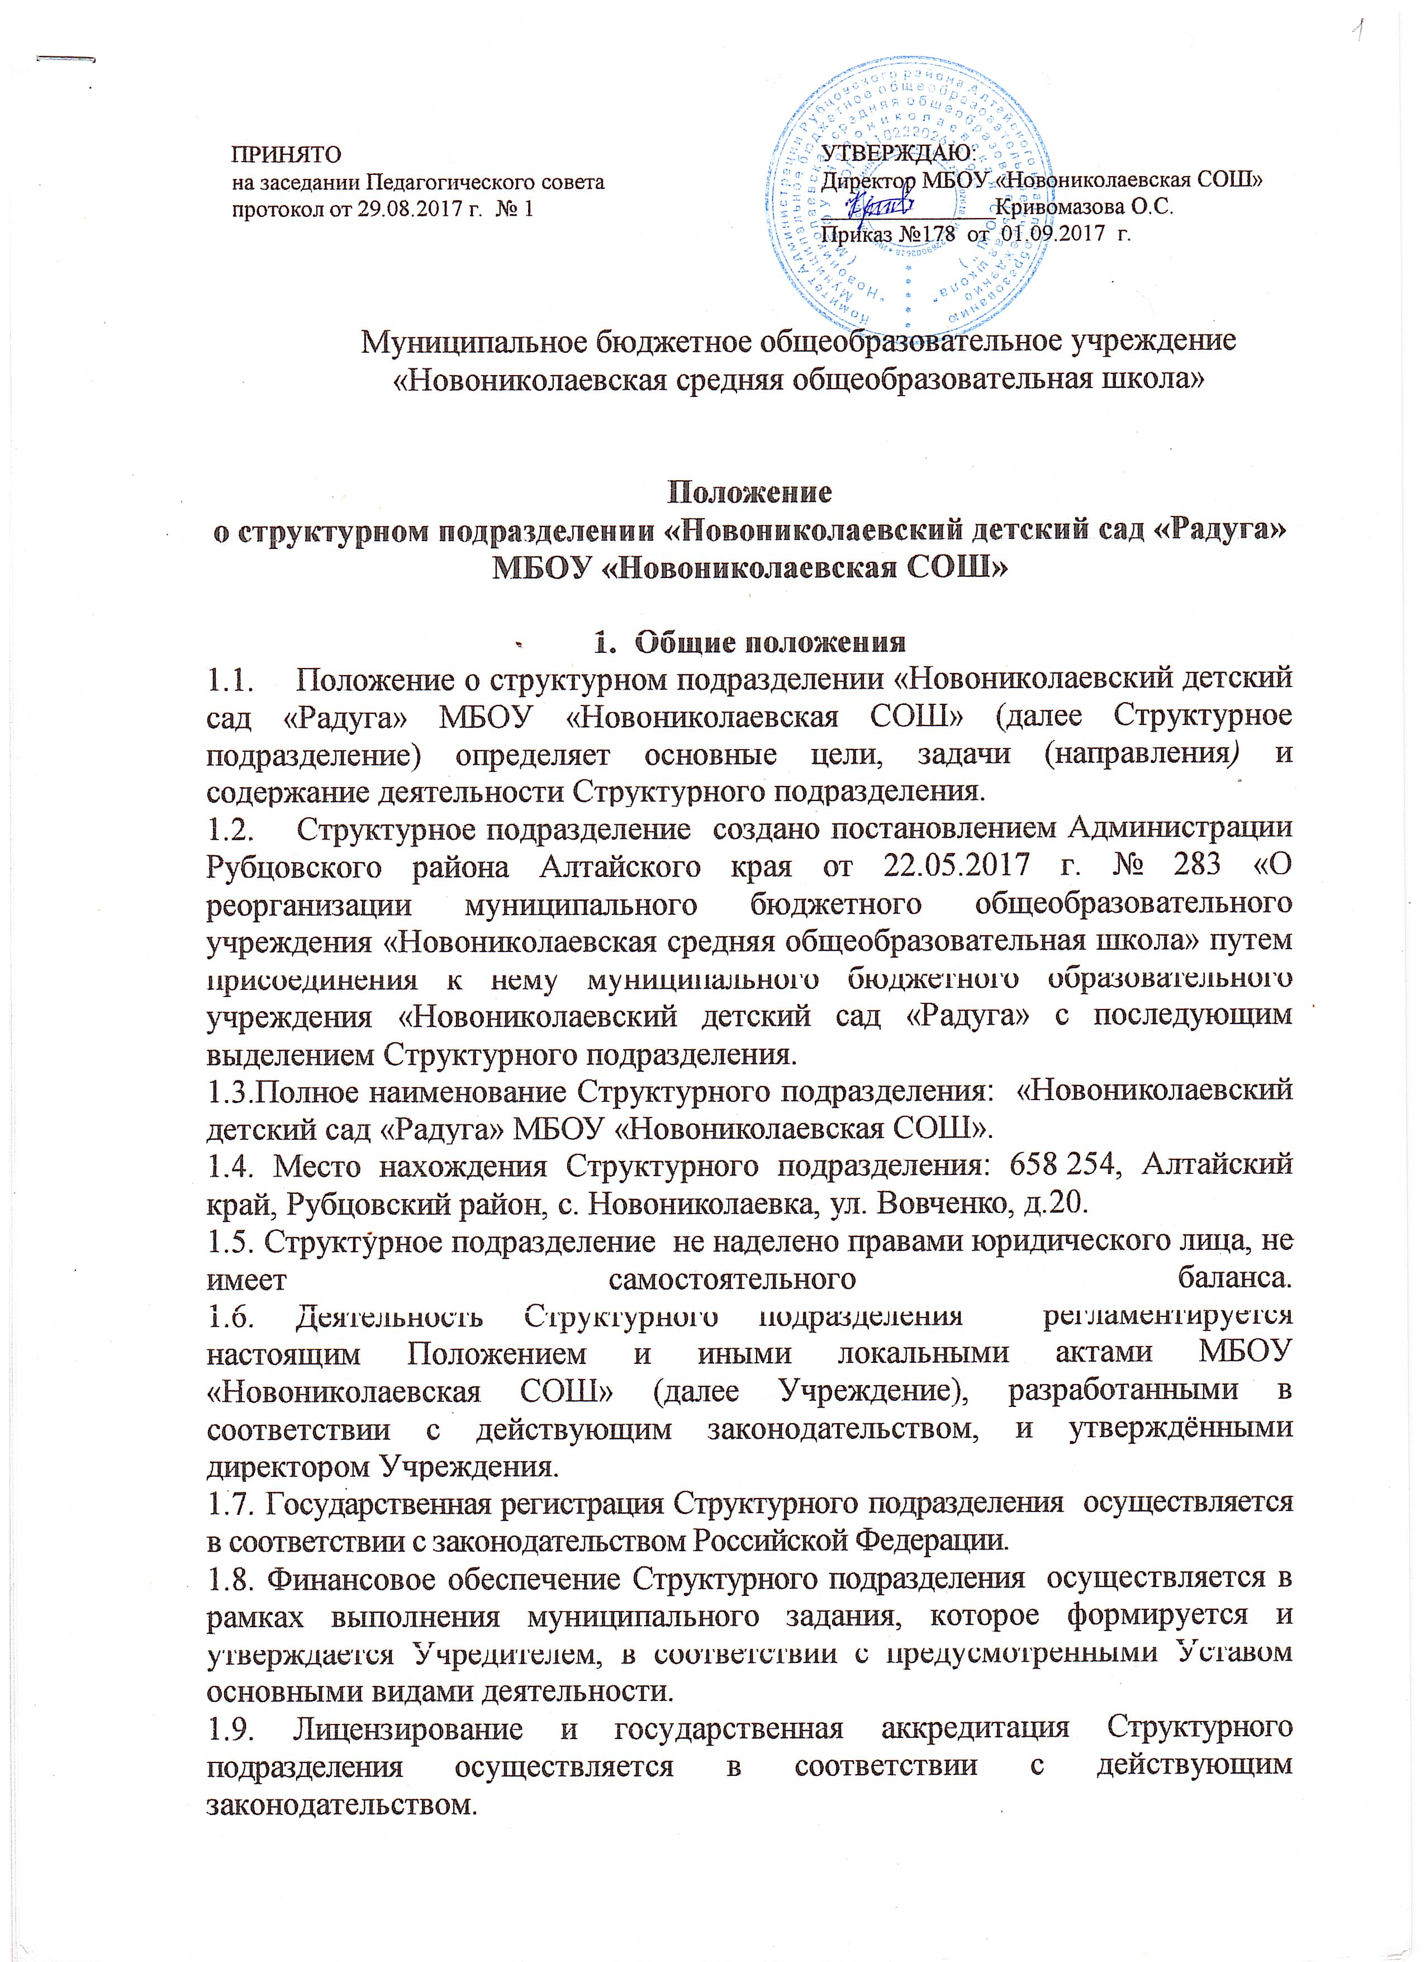

**2.Цели, направления деятельности и функции Структурного подразделения**

2.1. Предметом деятельности Структурного подразделения является предоставление общедоступного и бесплатного дошкольного общего образования, обеспечение охраны здоровья и создание благоприятных условий для разностороннего развития личности.

2.2. Основной целью деятельности Структурного подразделения является деятельность по образовательным программам дошкольного образования, присмотр и уход за детьми.

2.3. Основными видами деятельности Структурного подразделения является реализация:

- основных общеобразовательных программ дошкольного образования.

К иным видам деятельности Структурного подразделения относятся:

* организация питания воспитанников;
* ППМС-помощь воспитанникам;
* присмотр и уход за детьми дошкольного возраста.

2.4. Питание детей в Структурном подразделении осуществляется в соответствии с санитарно-эпидемиологическими требованиями к устройству, содержанию и организации режима работы дошкольных образовательных учреждений.

1. **Образовательная деятельность Структурного подразделения**

3.1.Участниками образовательного процесса в Структурном подразделении являются воспитанники, педагогическиеработники, родители (законные представители) воспитанников.

3.2.Права и обязанности участников образовательного процесса определяются действующимзаконодательством, Уставом Учреждения, Положением о Структурном подразделении.

3.3. Порядок приема детей в Структурное подразделение осуществляется в порядке, установленном Федеральным Законом «Обобразовании в Российской Федерации», иными Федеральными Законами, нормативными актами, локальными актами Учреждения.

При приёме в  Структурное подразделение родители (законные представители) воспитанников должны быть ознакомлены с Уставом  Учреждения, лицензией на право ведения образовательной деятельности, со свидетельством о государственной аккредитации образовательнойорганизации, основными образовательными программами, реализуемые Учреждением, настоящим Положением,  и другими документами, регламентирующими организацию образовательного процесса.

3.4. Предметом деятельности Структурного подразделения является реализация конституционного права граждан Российской Федерации на получение общедоступного и бесплатного дошкольного образования в интересах человека, семьи, общества и государства; на создание условий для присмотра и ухода за детьми; обеспечение охраны, укрепления физического и психического здоровья и создание благоприятных условий для разностороннего развития личности, в том числе возможности удовлетворения потребности воспитанников в самообразовании и получении дополнительного образования; обеспечение социально-коммуникативного, познавательного, речевого, художественно-эстетического и физического развития детей; воспитание с учетом возрастных категорий у детей гражданственности, уважения к правам и свободам человека, любви к окружающей природе, Родине, семье; взаимодействие с семьями детей для обеспечения полноценного их развития; оказание консультативной и методической помощи родителям (законным представителям) по вопросам воспитания, обучения и развития детей.

3.5. Особенностями образовательной деятельности Структурного подразделения являются:

-обеспечение равных возможностей для полноценного развития личности ребенка в различных видах общения и деятельности независимо от места жительства, нации, языка, социального статуса, с учетом его возрастных, индивидуальных, психофизиологических и других особенностей (в том числе ограниченных возможностей здоровья);

-организация и внедрение инновационной деятельности, ориентированной на совершенствование научно-педагогического, учебно-методического, организационного, правового, финансово-экономического, кадрового, материально-технического обеспечение образовательной деятельности Учреждения;

-обеспечение психолого-педагогической поддержки семьи и повышение компетентности родителей (законных представителей) в вопросах развития и образования, охраны и укрепления здоровья детей.

3.6. Оздоровительная работа в Структурном подразделении осуществляется на основе данных о состоянии здоровья, уровне психофизического, моторного развития детей с учетом индивидуальных, личностных особенностей каждого воспитанника.

**3.7. Режим работы Структурного подразделения:**

**- рабочая неделя – пятидневная (выходные дни – суббота и воскресенье);**

**- группы функционируют в режиме – с 07.30 до 17.30;**

**3.8. Учебная нагрузка и режим образовательной деятельности детей регламентируются в соответствии с санитарно-гигиеническими требованиями.**

3.9. Обучение и воспитание в Структурном подразделении осуществляются на русском языке.

**3.10.Установление платы, взимаемой с родителей (законных представителей) за содержание ребенка в Структурном подразделении, производится в соответствии с законодательством Российской Федерации.**

3.11. Структурное подразделение в порядке, установленном законодательством РФ, несет ответственность:

* за невыполнение направлений деятельности и функций, отнесенных к компетенции Структурного подразделения;
* реализацию не в полном объеме образовательных программ в соответствии с учебным планом;
* качество образовательных услуг;
* жизнь и здоровье воспитанников и работников Структурного подразделения во время образовательного процесса;
* нарушение прав и свобод воспитанников и работников Структурного подразделения.

**IV. Управление Структурным подразделением**

4.1. Управление Структурным подразделением осуществляется в соответствии с законодательством РоссийскойФедерации, Уставом Учреждения, настоящим Положением.

4.2. Руководитель Учреждения осуществляет общий контроль деятельности Структурного подразделения.

4.3. Руководитель Структурного подразделенияпредставляет образовательное учреждение и осуществляет его полномочия в соответствии с данным Положением, должностной инструкцией, доверенностью, выдаваемой руководителем Учреждения. Руководитель Структурного подразделенияподотчетен и подконтролен директору Учреждения в своей деятельности.

4.4. Всё имущество Структурного подразделения является имуществом, закреплённым на праве оперативногоуправления.

4.5. Руководитель Структурного подразделения:

- осуществляет руководство Структурным подразделением в соответствии с законами и иными нормативными правовыми актами, уставом Учреждения;

- обеспечивает системную образовательную (учебно-воспитательную) и административно-хозяйственную работу Структурного подразделения;

- обеспечивает реализацию федерального государственного образовательного стандарта, федеральных государственных требований;

-формирует контингенты воспитанников, обеспечивает охрану их жизни и здоровья во время образовательного процесса, соблюдение прави свобод воспитанников и работников образовательного учреждения в установленном законодательством Российской Федерации порядке;

- организует взаимодействие с родителями (законными представителями), просветительскую работу для родителей (лиц, их заменяющих);

**- ведёт книгу записи воспитанников, оформляет и хранит личные дела воспитанников;**

**- ведёт книгу приказов структурного подразделения по личному составу воспитанников;**

- принимает решения о программном планировании работы Структурного подразделения, участии его в различных программах и проектах;

-обеспечивает соблюдение требований, предъявляемых к условиям образовательного процесса, образовательным программам, результатам деятельности Структурного подразделения и к качеству образования, непрерывное повышение качества образования в Структурном подразделении;

- осуществляет реализацию программ развития образовательного учреждения, образовательной программы образовательного учреждения, учебных планов, устава и правил внутреннего трудового распорядка Учреждения;

- создаёт условия для внедрения инноваций, обеспечивает формирование и реализацию инициатив работников Структурного подразделения, направленных на улучшение работы Структурного подразделения и повышение качества образования;

- поддерживает благоприятный морально-психологический климат в коллективе;

- в пределах своих полномочий распоряжается бюджетными средствами, обеспечивает результативность и эффективность их использования;

- создаёт условия для непрерывного повышения квалификации работников; - принимает меры по обеспечению безопасности и условий труда, соответствующих требованиям охраны труда;

- выявляет обстоятельства несчастных случаев, происшедших с работающими, воспитанниками;

- принимает меры по обеспечению Структурного подразделения квалифицированными кадрами, рациональному использованию и развитию их профессиональных знаний и опыта;

-организует аттестацию педагогических кадров в соответствии с действующим законодательством;

- организует и координирует реализацию мер по повышению мотивации работников к качественному труду, в том числе на основерационализации управления и укрепления дисциплины труда;

- обеспечивает эффективное взаимодействие и сотрудничество с органами государственной власти, местного самоуправления, предприятиями, организациями, общественностью, родителями (лицами, их заменяющими), гражданами;

-представляет Структурное подразделение в государственных, муниципальных, общественных и иных органах, учреждениях, иных организациях;

- содействует деятельности педагогических, психологических организаций и методических объединений, общественных организаций;

- обеспечивает учёт, сохранность и пополнение учебно-материальной базы;

- обеспечивает в Структурном подразделениисоблюдение правил санитарно-гигиенического режима, пожарной безопасности, антитеррористической безопасности и охраны труда;

- обеспечивает в Структурном подразделении соблюдение требований доступности здания лицам с ограниченными возможностями здоровья;

**- следит за тепловым режимом в** Структурном подразделении**;**

**- обеспечивает охрану зданий и имущества Структурного подразделения;**

- обеспечивает в Структурном подразделении соблюдение законодательства в части хранения и обработки персональных данных воспитанников и работников;

- обеспечивает оформление и представление отчётности в Пенсионный Фонд РФ в отношении педагогических работников Структурного подразделения;

- организует питание воспитанников в Структурном подразделении;

-решает вопросы хозяйственной деятельности;

- осуществляет подготовку к приёмке Структурного подразделения к новому учебному году;

- даёт обязательные к исполнению указания работникам Структурного подразделения;

- издает письменные распоряжения по Структурному подразделению в рамках своих полномочий;

-представляет директору Учреждения сведения для тарификации работников Структурного подразделения;

- представляет директору Учреждения статистическую отчётность и информацию для её обработки;

-представляет отчет о деятельности Структурного подразделения в Учреждение;

-представляет работников к установлению надбавок и доплат, стимулирующих выплат;

-готовит представления на поощрение работников Структурного подразделения, мотивированные основания для наложения взыскания и увольнения с работы;

-готовит проекты приказов, штатного расписания;

-составляет проекты графика работы сотрудников структурного подразделения, режима дня, учебного плана и расписания воспитательно-образовательной деятельности;

-разрабатывает проекты локальных актов структурного подразделения, плана развития, должностных инструкций, инструкций по охране труда;

-готовит проекты договоров с целью заключения их между Учреждением  и родителями (законными представителями).

-выполняет другие функции, предусмотренные должностной инструкцией;

- соблюдает этические нормы поведения в структурном подразделении, в быту, в общественных местах, соответствующие общественному положению педагога.

4.6. Руководитель Структурного подразделения несёт в установленном порядке ответственность занеисполнение или ненадлежащее исполнение своих функциональных обязанностей, предусмотренных трудовым договором и Трудовым кодексом Российской Федерации.

4.7. Штатное расписание и комплектование работников Структурного подразделения осуществляется директором Учреждения в соответствии с действующим законодательством, на основании учебного плана, количеством воспитанников и нормативов финансирования.

4.8. Формами управления в Структурном подразделении являются представительства в органах коллегиального управления Учреждения: Общемсобрании трудового коллектива, Управляющем Совете, Педагогическом совете.

4.9. В целях учета мнения родителей (законных представителей) Структурного подразделения может быть создан Совет родителей (законных представителей) в Структурном подразделении, деятельность которого регламентируется соответствующим Положением Учреждения.

**V. Трудовые отношения**

5.1. Трудовые отношения работников Структурного подразделения осуществляются на основе действующего трудовогозаконодательства, коллективного договора.

5.2. Отношения между работниками и работодателем регулируются трудовым договором, всоответствии с Трудовым кодексом Российской Федерации, Уставом общеобразовательногоучреждения, коллективным договором.

5.3. Работники обязаны соблюдать:

* Устав Учреждения;
* настоящее Положение;
* правила внутреннего трудового распорядка;
* условия трудового договора;
* должностные инструкции;
* правила по технике безопасности и пожарной безопасности;
* иные локальные акты Учреждения.

5.4. Для работников Структурного подразделения работодателем является Учреждение в лице его директора.

**VI. Отчётность Структурного подразделения**

6.1. Структурное подразделение ведет статистическую отчетность и отчетность в соответствии с действующим законодательством РФ и требованиям вышестоящих органов.

6.2. Структурное подразделение предоставляет Учреждению, комитету по образованию отчетность по установленной форме и в установленные сроки.

6.3.Учреждение вправе устанавливать дополнительные требования по срокам предоставления, ведения отчётности, не противоречащие законодательству, исходя из особенностей взаимоотношений со Структурным подразделением.

6.4. По окончании установленных сроков хранения документация Структурного подразделения передается Учреждению.

**VII. Имущественнаяи финансовая деятельность Структурного подразделения**

7.1.Структурное подразделение в соответствии с законодательством Российской Федерации, Уставом Учреждения, Положением о структурном подразделении наделяется имуществом создавшего его юридического лица.

7.2. Имущество Структурного подразделения учитывается на отдельном балансе (суббалансе) и на балансе Учреждения.

7.3. Структурное подразделение пользуется закрепленным за ним имуществом в соответствии с Положением о Структурном подразделении.

7.4. Деятельность Структурного подразделения финансируется Учредителем Учреждения в соответствии с утвержденными нормативами.

7.5. Структурное подразделение в срок, определяемый директором Учреждения, предоставляет отчет об использовании бюджетных и внебюджетных  финансовых средств и другую установленную отчетность.

7.6. Оперативное управление имуществом осуществляет руководитель Структурного подразделения на основании доверенности, выданной директором Учреждения.

7.7. Структурное подразделениеобязано эффективно и по назначению использовать и обеспечить сохранность закреплённого за ним имущества, не допускать ухудшения технического состояния имущества, помимо его ухудшения, связанного с нормативным износом в процессе эксплуатации.

7.8.Структурное подразделение не вправе производить продажу, безвозмездную передачу, отдавать в залог, производить иные действия, которые могут повлечь за собой отчуждение закреплённого имущества.

7.9. Структурное подразделение имеет собственную смету расходов. Общая сумма по смете Структурного подразделения включается в смету Учреждения отдельной строкой.

7.10.Структурное подразделение по согласованию с Учреждением  вправе привлекать в порядке, установленном законодательством Российской Федерации, дополнительные финансовые средства за счет добровольных пожертвований и целевых взносов физических и (или) юридических лиц, в том числе иностранных граждан и (или) иностранных юридических лиц.

**VIII. Создание и упразднение Структурного подразделения,**

**внесение изменений в настоящее Положение**

8.1. Структурное подразделение Учреждения создается и ликвидируется в порядке, установленном гражданским законодательством, с учетом особенностей, предусмотренных  Федеральным законом «Об образовании в Российской Федерации».

8.2.При ликвидации Структурного подразделения Учреждение берет на себя ответственность за перевод воспитанников в другие образовательные организации по согласованию с их родителями (законными представителями).

8.3. Учреждение несет субсидиарную ответственность по обязательствам Структурного подразделения.

8.4.Дополнения и изменения настоящего  Положения  принимаются и утверждаются директором  Учреждения.

8.5.Ответственность за своевременность внесения в настоящее  Положение  изменений и дополнений, возникших в связи с изменением действующего законодательства, возлагается на руководителя  Структурным подразделением  и директораУчреждения.